**Адам (Adam)**

15 августа 1792 г – крещение (НИАБ 136-13-894, лист 16об, №47/1792-р (ориг).

**НИАБ 136-13-894:** Лист 16об. **Метрическая запись №47/1792-р (ориг).**

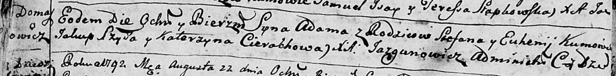

Дедиловичская Покровская церковь. 15 августа 1792 года. Метрическая запись о крещении.

Adam – сын родителей с деревни Домашковичи.

Stefan – отец.

Euhenija – мать.

Szyło Jakup - кум.

Cierachowa Katerzyna - кума.

Jazgunowicz Antoni – ксёндз.